adidas представи дигиталната платформа Creator Studio, тя дава шанс на младите фенове да проектират резервните екипи на най-големите футболни клубове

- Real Madrid, FC Bayern Munich, Manchester United, Juventus, AC Milan и Flamengo са част от новото дигитално изживяване на adidas -
- Creator Studio е достъпно за всеки, включително глобалните звездите на adidas -
- Избраните дизайни ще бъдат използвани за резервните тениски за сезон 2017/18 -

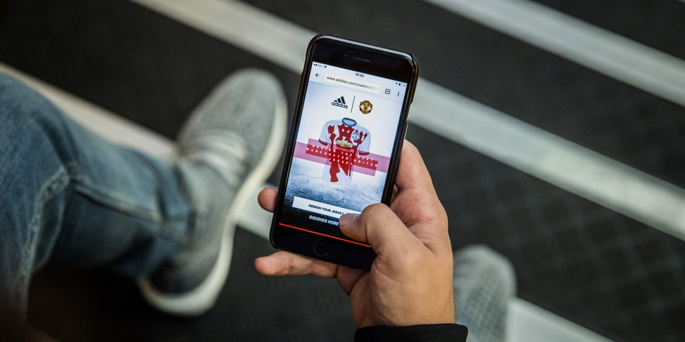

Херцогенаурах, 08.08.2016 – Днес, adidas представи инициатива, даваща на футболните фенове по целия свят уникалния шанс да създадат резервните тениски на някои от най-големите световни футболни клубове.

Наречена Creator Studio, дигиталната платформа ще даде възможност на феновете да станат съпричастни към създаването на резервните тениски, които ще бъдат носени от някои от най-добрите играчи в света в клубовете: Real Madrid, FC Bayern Munich, Manchester United, Juventus, AC Milan и Flamengo.

Феновете ще имат възможността да публикуват своите дизайни онлайн и да ги споделят чрез Creator Studio, като използват платформата, за да събират гласове за тях. Веднъж подадени, дизайните на екипите влизат в състояние Battle Mode, което дава възможност на феновете да гласуват за техния любим екип. Екипите събрали най-много харесвания ще се качват в галерията Топ 100 на съответния клуб.

Тениската победител ще бъде определена от жури, съставено от някои от най-емблематичните играчи на клуба. Екипът победител ще бъде произведен и обявен за официалната резервна тениска, носена на игрището от всеки отбор през сезон 2017/18.

Звездата на Real Madrid, Гарет Бейл, сподели относно Creator Studio: „Това е удивителна възможност за феновете от целия свят да оставят своя отпечатък и да станат част от историята на любимия си клуб. Феновете на Мадрид са едни от най-страстните в света и съм особено развълнуван да разбера как ще изглежда избрания екип.“

За първи път, adidas оставя дизайна на своите клубните екипи в ръцете на феновете, предоставяйки на привържениците и талантливи дизайнери възможността да станат част от спортната история.

Маркус Бауман, Генерален мениджър Футбол в adidas, каза: ”Ние даваме на хората празно платно и им позволяваме да създадат нещо вълнуващо и уникално. Creator Studio е възможност за феновете да станат част от историята на някои от най-големите глобални клубове - нещо без прецедент. Като провокираме тяхното въображение и творчество се надяваме да видим техните дизайни на игрището следващата година, носени от играчи и фенове по целия цвят.“

Creator Studio е изживяване оптимизирано за мобилни устройства, позволяващо на феновете да публикуват дизайни в движение, както и от настолни компютри. Дигиталното изживяване позволява на творците да проектират тениски за всеки клуб, но изключва възможността за създаване на модели на шорти или чорапи.

За да започнете за създавате вашия екип, посете: www.adidas.com/creatorstudio/

За допълнителна информация, моля посетете adidas.com/football или facebook.com/adidasfootball или следвайте @adidasfootball в twitter.

За допълнителна информация за медиите, моля посетете http://news.adidas.com/GLOBAL/PERFORMANCE/FOOTBALL или се свържете с:

Георги Манчев
PR Manager – B+RED
Email: george.manchev@bplusred.com
Tel: +359 88 8576999

Бележки към редакторите:
Относно adidas Football:
adidas е глобален лидер във футбола. Компанията е официален спонсор / официален партньор и доставчик на най-значимите футболни турнири в света като: FIFA World Cup™ (Световната купа на ФИФА), FIFA Confederations Cup (ФИФА Купа на конфедерациите), UEFA Champions League (Шампионска лига на УЕФА), UEFA Europa League (Лига Европа) и UEFA European Championships (УЕФА Европейското първенство). adidas спонсорира някои от световните топ клубове, между които: Manchester United (Манчестър Юнайтед), Real Madrid (Реал Мадрид), FC Bayern Munich (ФК Байерн Мюнхен), Juventus (Ювентус), Chelsea (Челси) и AC Milan (АК Милан). Някои от най-добрите играчи в света имат договор с adidas. Това са: Leo Messi (Лео Меси), Gareth Bale (Гарет Бейл), Thomas Müller (Томас Мюлер), Luis Suárez (Луис Суарес), James Rodríguez (Хамес Родригес), Diego Costa (Диего Коста) и Mesut Özil (Месут Йозил).

